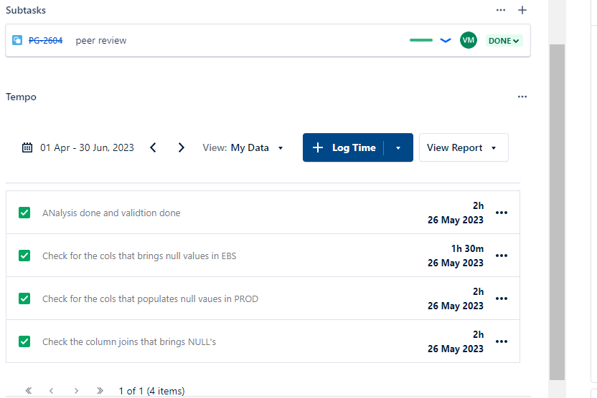

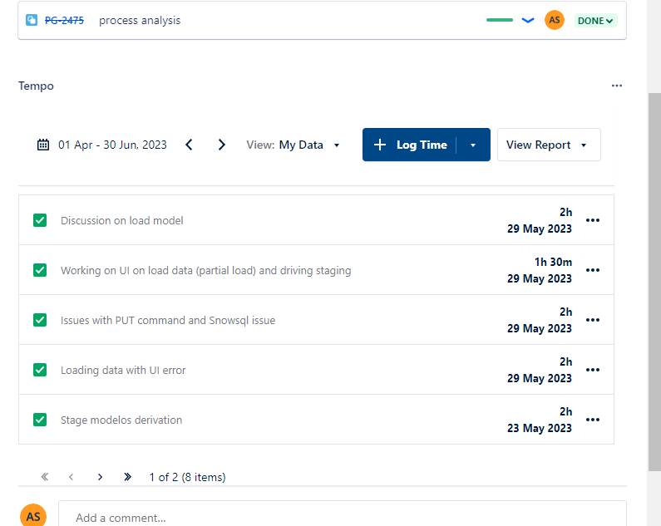

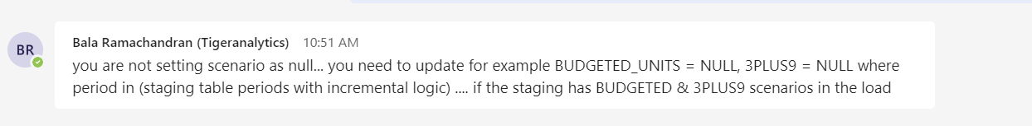

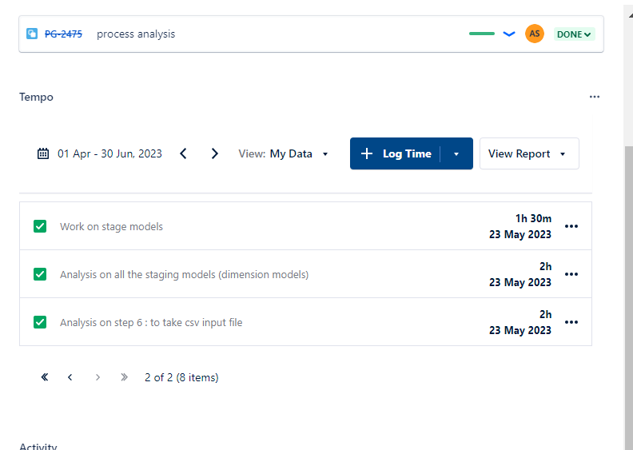

select

            gl_business_unit_code,~

            gl_company_code,~

            gl_sales_channel_code, ~

            gl_location_code, ~

            organization_id,~

            gl_account_code,~

            customer, ~

            scenario,

            _batch_insert_date,

            _batch_update_date,

            _source_id,

            gl_brand_code,~

            gl_product_line_code,~

            sku,~

            sku_org_id,~

            gl_department_code,~

            customer_level,

            units_flag,

            month,

            sales,

            currency

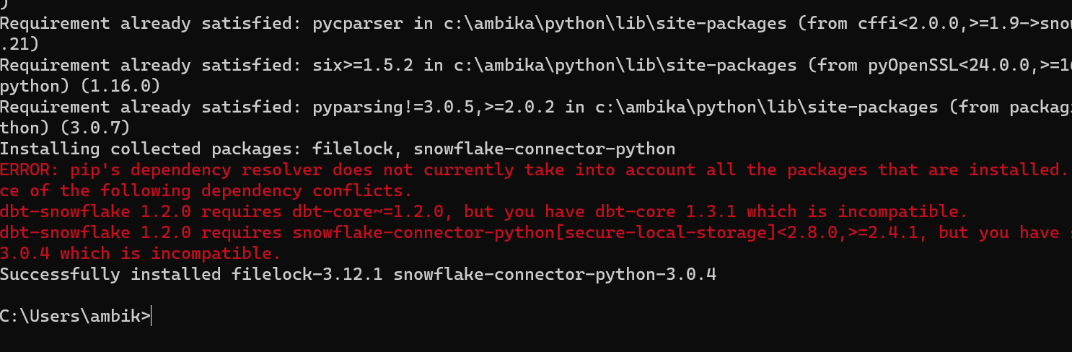

Snowflake connector python

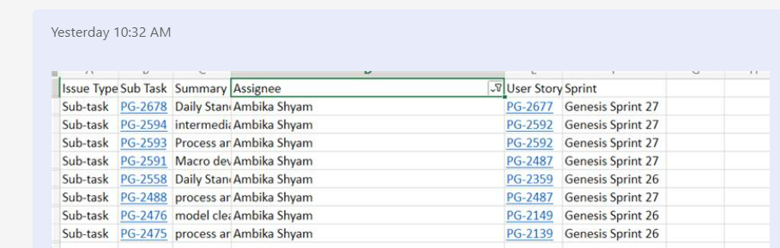

/*-----------------------WC_CUSTOMER_NET_SALES_A-----------------------------------------------*/  
  
  
/* Snapshot step*/  
  
DELETE FROM WC_CUST_NETSALES_LAST_SNAPSHOT  
;  
  
INSERT INTO wc_cust_netsales_last_snapshot  
SELECT customer_account_wid, fiscal_period_wid, scenario, gl_business_unit_wid, gl_location_wid, gl_natural_acct_wid, gl_product_line_wid, gl_brand_wid,sales,GL_SALES_CHANNEL_WID,INVENTORY_ITEM_WID,INVENTORY_PRODUCT_WID,ORG_WID  
FROM WC_CUSTOMER_NET_SALES_A  
WHERE acct_period_end_dt between to_date(add_months(trunc(CURRENT_TIMESTAMP(),'MM'),-1))   
AND last_day(CURRENT_TIMESTAMP())  
AND nvl(sales,0) <> 0